Добро пожаловать в пожарную часть № 43!
04.02.2015
Сотрудники пожарной части № 43 Южного округа провели экскурсию с детьми из Центра детского творчества «Царицыно».
Детям с вдохновением рассказали о своей нелегкой и героической профессии, показали специальную технику и снаряжение, продемонстрировали мастер-класс по одеванию боевой одежды, провели по комнатам отдыха и классам для самоподготовки, а также рассказали о техническом оснащении части. А когда сотрудники части разрешили примерить каждому каску пожарного и посидеть в кабине пожарной машины, восторгу детей не было предела. Ребятам еще раз напомнили, что при пожаре или задымлении звонить по телефонам «101» и «112».

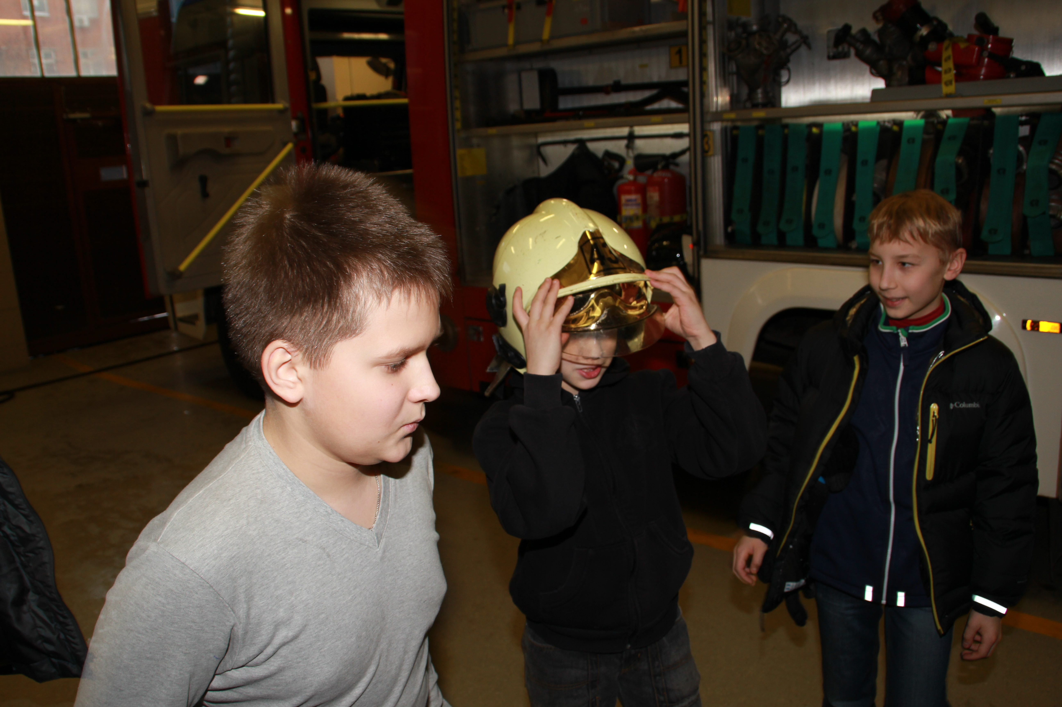

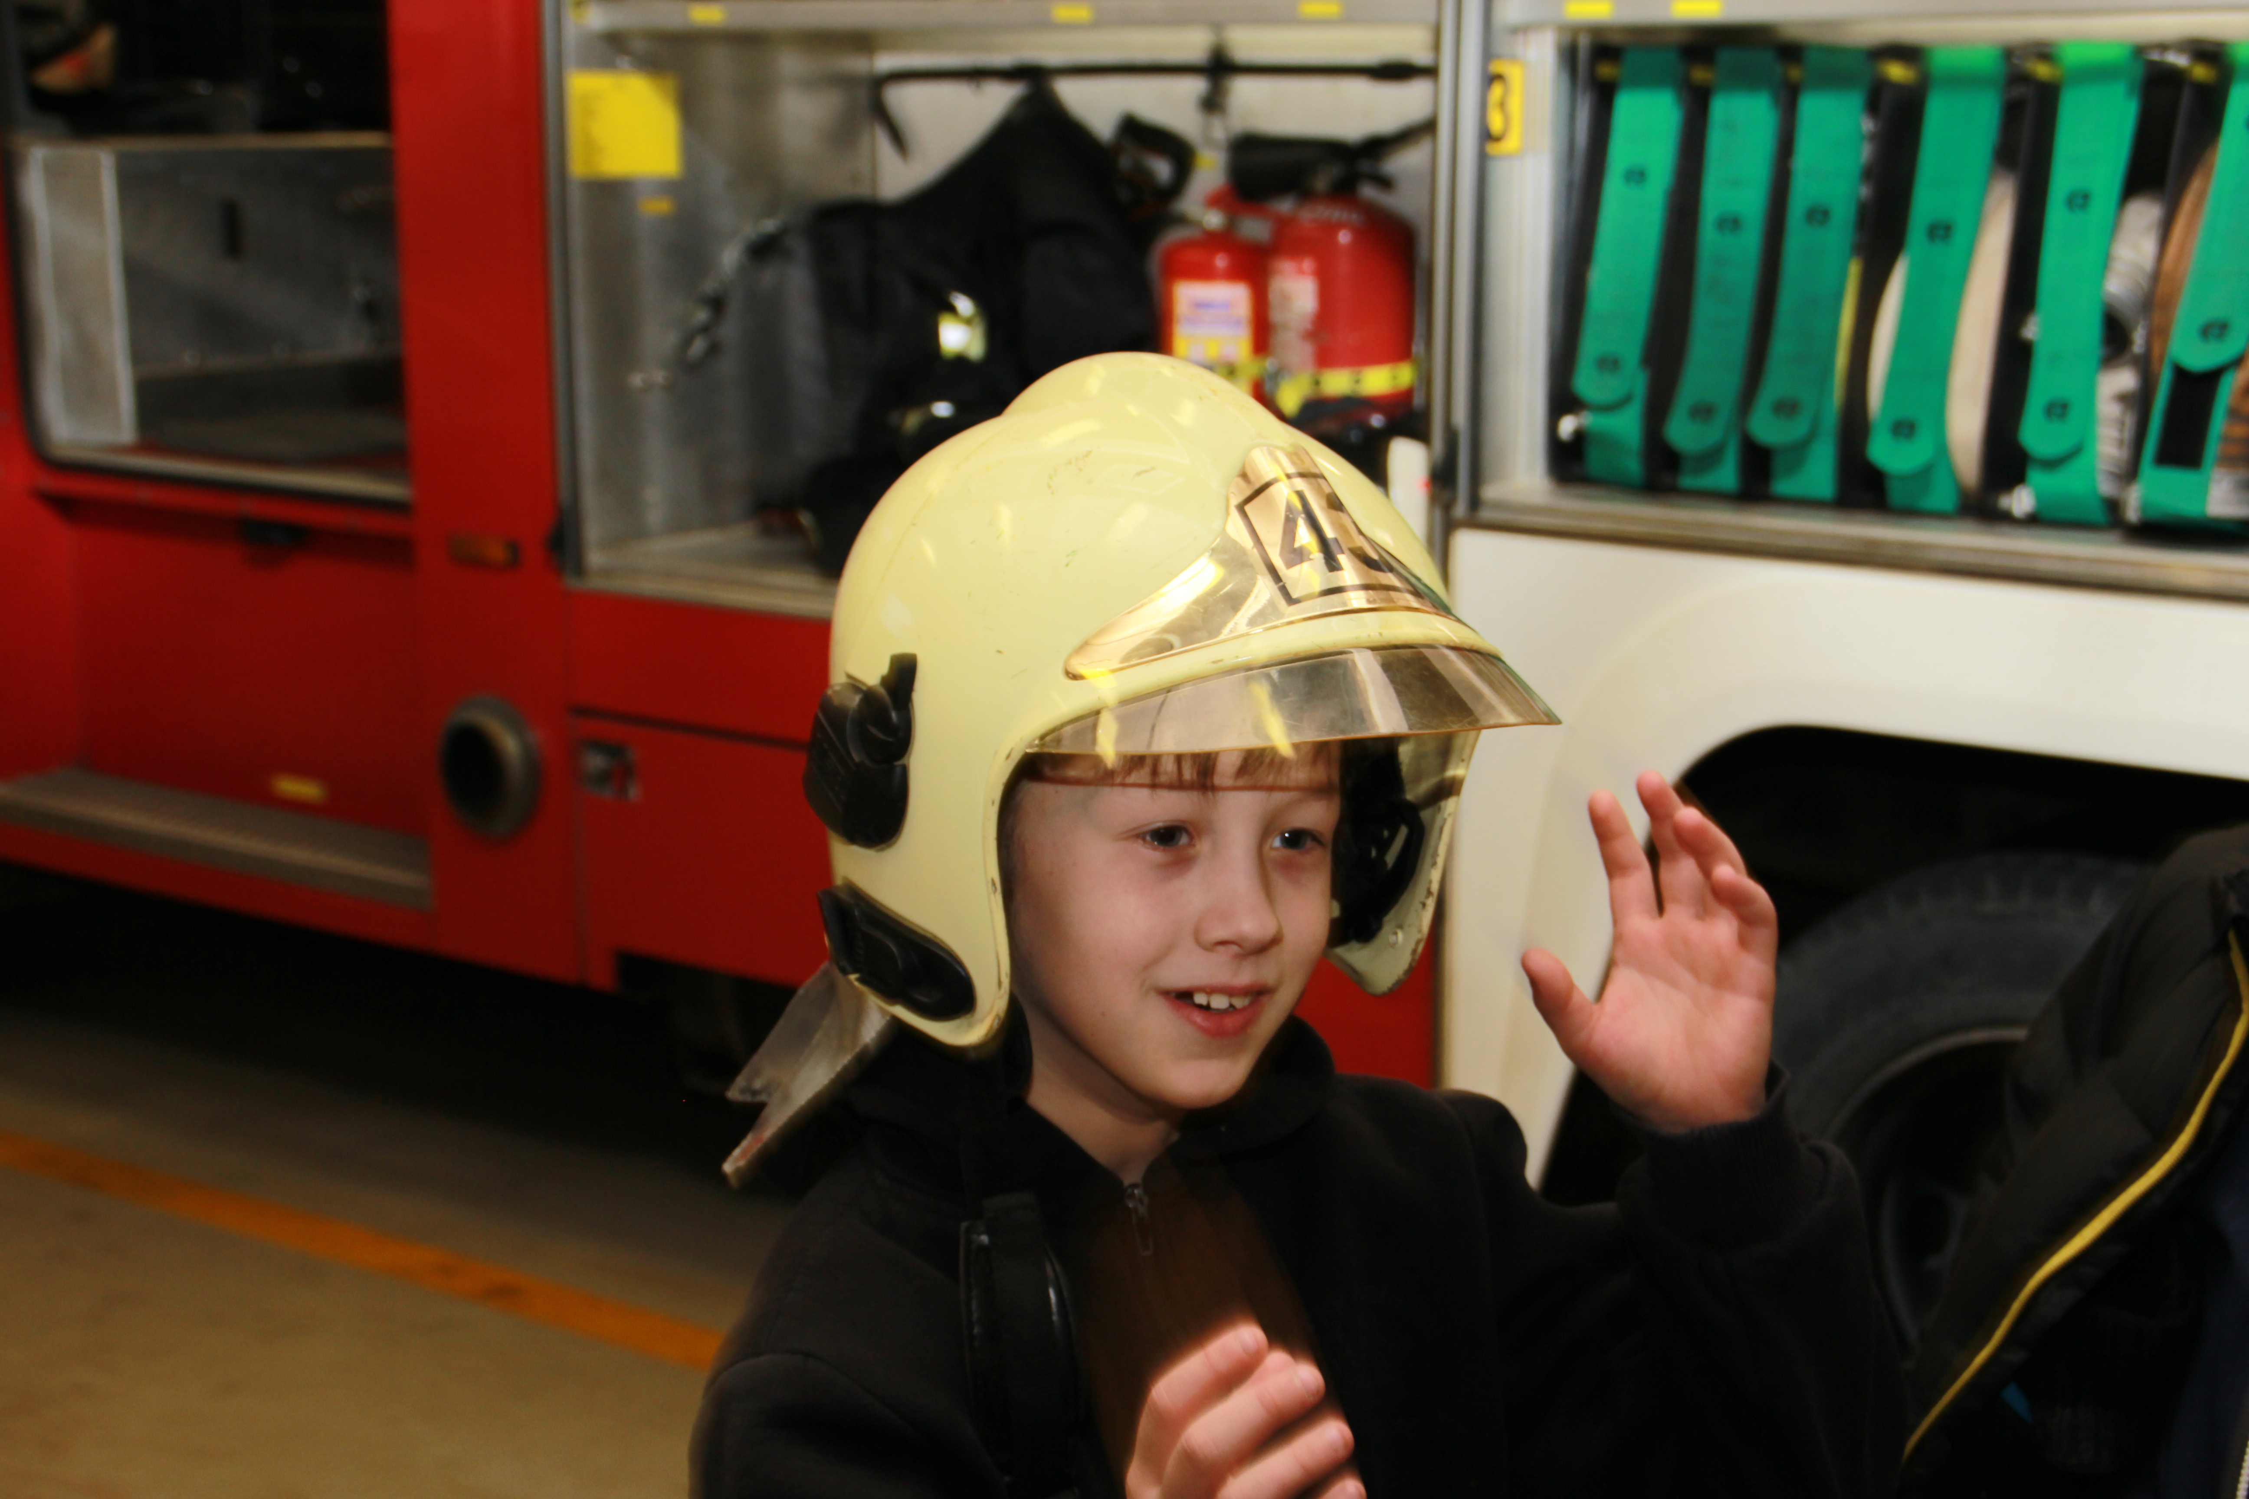

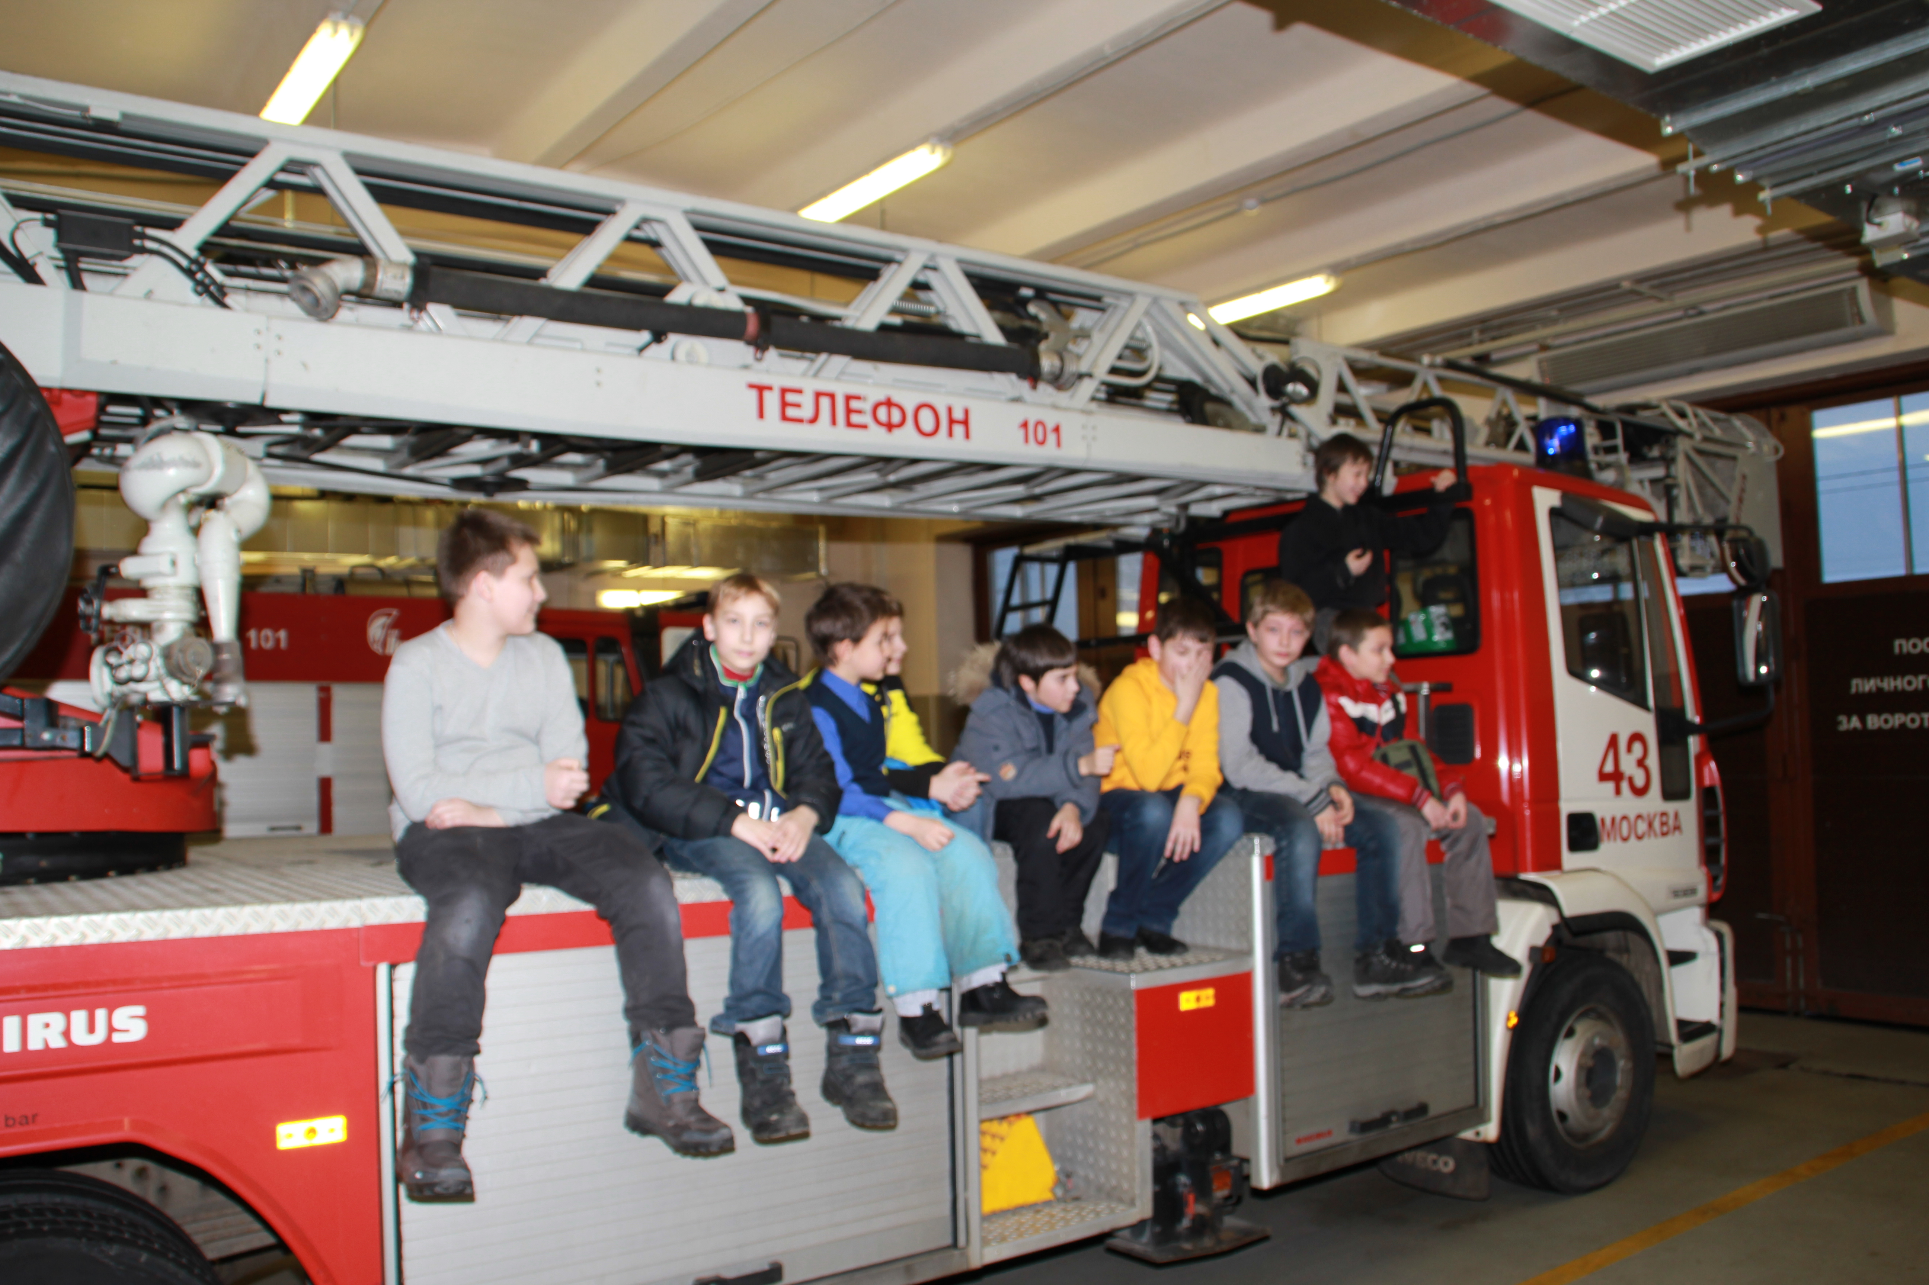

Адрес страницы: http://danilovsky.mos.ru/presscenter/news/detail/1571717.html
Управа Даниловского района города Москвы

